29.09.2020.
Mežtakas iepazīšanas pasākums medijiem
Ir pabeigts un gājējiem sagatavots garās distances pārgājienu maršruta Mežtaka Ziemeļu daļas posms Latvijā:
- Mežtaka ir pilnībā marķēta posmā Rīga–Latvijas/Igaunijas robeža pie Apes un Kornetiem;
- ir pabeigta maršruta mājas lapa: visa gājējiem nepieciešamā informācija – kartes, maršruta apraksts, tūrisma pakalpojumi utt. – ir atrodama www.meztaka.lv
15. oktobrī aicinām mediju pārstāvjus Mežtakas iepazīšanas pastaigā. To vadīs Juris Smaļinskis – Mežtakas eksperts, kurš veicis Mežtakas apsekojumus, pārzina katru Mežtakas posmu un pastāstīs par to, kādēļ ceļotājam ir vērts doties Mežtakā dažu stundu vai dažu nedēļu pārgājienā. Mežtaka ir skaista jebkurā gadalaikā – rudenī, kad nokritušas krāsainās lapas, dabā var redzēt pārsteidzošas ainavas un norises, kas nav ieraugāmas vasarā.
Pasākuma programma:
- 8:30 izbraukšana no Rīgas - Kalnciema ielas 41 (no Pārdaugavas braucam pa Vanšu tiltu un Brīvības ielu)
- 10:15 – 11:15 Kafijas pauze “Kārļmuižā”. Uzņēmēji, kas piedāvā pārgājienus, nūjošanu u.c. aktīvā tūrisma produktus.
- 11:15 – 12:45 Gājiens pa Mežtaku – vietu, kur tā līkumo gar Amatas upi. Nepieciešami apavi, ar kuriem var doties pa taku un ūdensnecaurlaidīgs apģērbs, ja sola lietu. Garums ap 3 km, gājiens pa upes krasta nogāzēm un gravām.
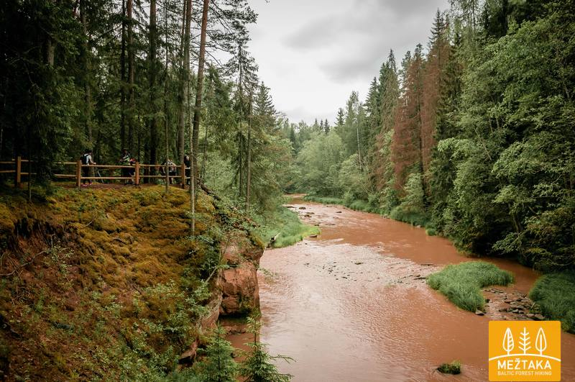 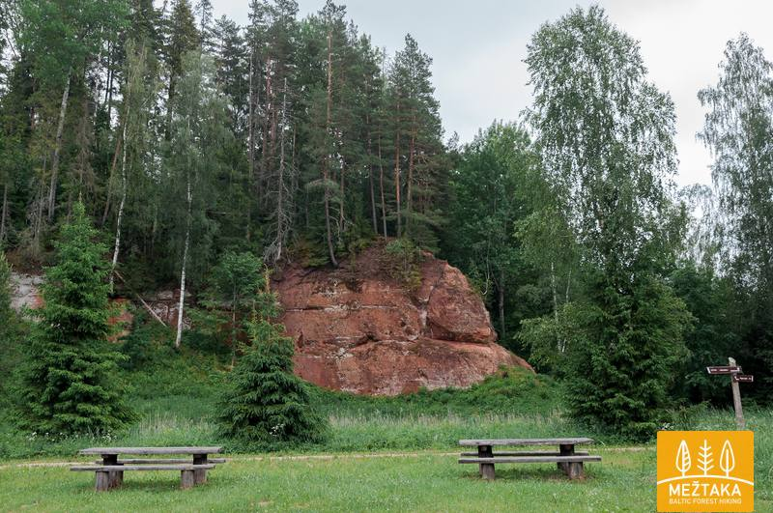
- 13:00 – 14:00 Gājiens pa Mežtaku starp Skaļupēm un Līgatni – skaists Gaujas senlejas posms. Garums 2–3 km atkarībā no apstākļiem.
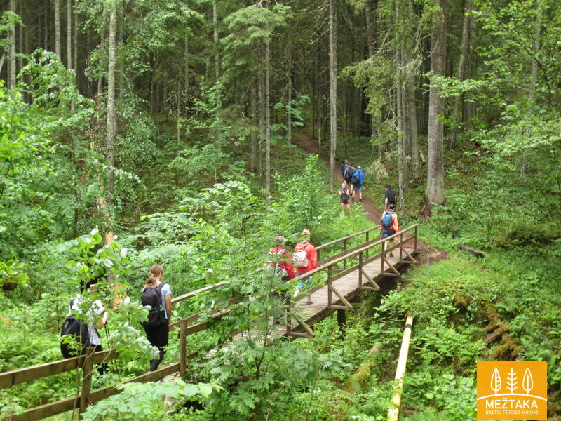 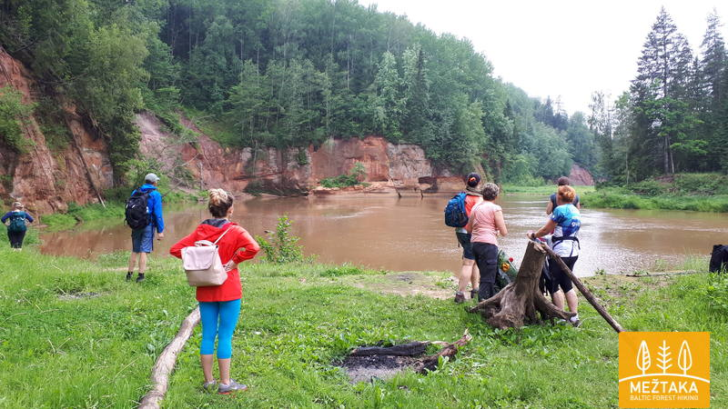
- 14:10 – 15:10 pusdienas Lejaslīgatnē, kafejnīcā “Zeit”, kas atrodas Mežtakas malā.
- 15:20 – 16:15 Tikšanās ar vietējo uzņēmēju – Līgatnes sidra un vīna darinātāju. Degustācija.
- Ap plkst. 18:00 Atgriešanās Rīgā pa Brīvības ielu, Vanšu tiltu līdz Kalnciema ielas RIMI.
Aptuvenais pārgājienu kopgarums ~7 km.
Lūdzam pieteikties, rakstot uz e-pastu anna@celotajs.lv vai pa tālr. +371 26433316, līdz 9. oktobrim.
Sekojiet laika prognozei un izvēlieties piemērotu apģērbu pastaigai dabā.
Mežtaka ir Eiropas garās distances pārgājienu maršruta E11 daļa Baltijas valstīs, kas ved cauri Latvijas, Lietuvas un Igaunijas skaistākajiem mežiem un nacionālajiem parkiem. Tā sākas no Polijas/Lietuvas robežas pie Lazdiju (Lazdijai) pilsētas, ved cauri Latvijai, iegriežoties Rīgā, un nonāk Tallinā, Igaunijā.
Kopējais Mežtakas “Ziemeļu daļas” garums: ~ 1050 km, 50 posmi, katrs posms veicams 1–2 dienās:
- Latvijā – 599 km, 15 posmi
- Igaunijā – 725 km, 35 posmi
Pie katra posma ir norādītas nakšņošanas un transporta iespējas, apskates objekti pa ceļam, informācija, kam jāpievērš uzmanība, u.c. noderīga informācija.
Mežainos apgabalos Mežtaka ved pa maziem meža vai lauku ceļiem, kur iespējams, – pa takām, tomēr, lai Mežtaka varētu pastāvēt kā vienots maršruts bez pārtraukumiem, ir vietas, kur tā iet gar asfaltētu ceļu nomalēm.
Šobrīd notiek arī Mežtakas Dienvidu daļas izpēte un apsekojumi Kurzemē un Lietuvā, kura būs ejama tūristiem jau nākamajā vasarā.
Mežtakas Ziemeļu daļu veido 10 partneri – Dabas aizsardzības pārvalde, A/S Latvijas valsts meži, Vidzemes plānošanas reģions, Rīgas plānošanas reģions, Igaunijas Lauku tūrisma organizācija (MTÜ Eesti Maaturism), nevalstiskā organizācija Peipsimaa Turism, Setomaa Turism, MTU Okokuller – Lahemā Nacionālajā parkā, Pohja- Eesti Turism un Lauku tūrisma asociācija „Lauku Ceļotājs” kā vadošais projekta partneris.
Uz tikšanos Mežtakā!

Sekojiet mums!
https://baltictrails.eu/lv/forest
https://www.facebook.com/meztaka/
https://www.instagram.com/meztaka/

Ar cieņu,
Latvijas lauku tūrisma asociācija “Lauku ceļotājs” un Mežtakas komanda
Mežtaka tiek veidota projekta "Garās distances pārrobežu pārgājienu maršruts "Mežtaka"" ietvaros, kas tiek realizēts ar Eiropas Savienības un Eiropas Reģionālās attīstības fonda Centrālās Baltijas programmas atbalstu. Šī informācija atspoguļo autora viedokli. Programmas vadošā iestāde neatbild par tajā ietvertās informācijas iespējamo izmantošanu.

